Produktspesifikasjon for

Skiltpunkt (95)
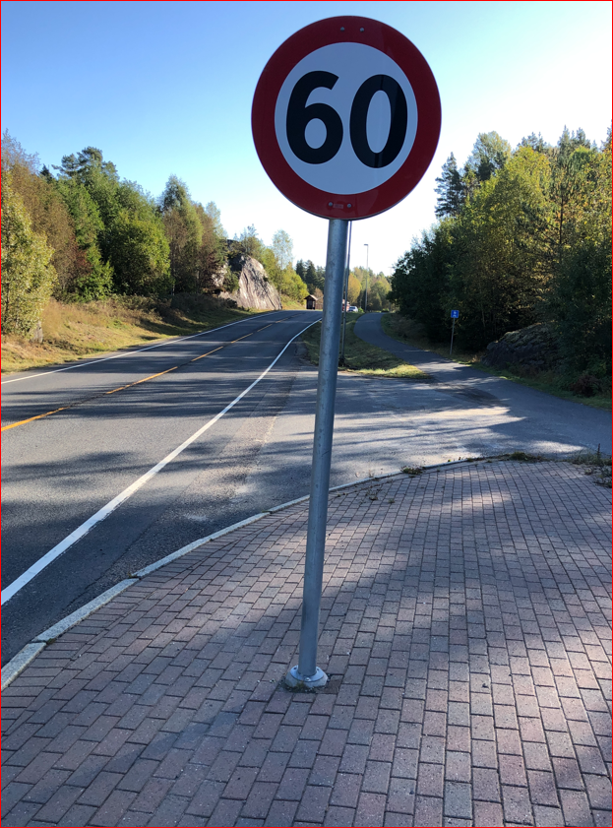
Skiltpunkt med skiltplate (Foto: Tu Anh Ngu, Statens vegvesen)

Innhold
1 Innledning 2
2 Om vegobjekttypen 2
3 Bruksområder 2
4 Registreringsregler med eksempler 3
5 Relasjoner 25
6 Egenskapstyper 26
7 UML-modell 35

Innledning
Dette er en produktspesifikasjon for vegobjekttypen Skiltpunkt i NVDB. Produktspesifikasjon er oppdatert i henhold til Datakatalogversjon 2.33.
Sist oppdatert dato: 2023.07.18.

Om vegobjekttypen
Tabell 2-1 gir generell informasjon om vegobjekttypen hentet fra Datakatalogen.
Tabell 2-1 Informasjon om vegobjekttypen
Navn vegobjekttype | Skiltpunkt
Definisjon | Skiltpunkt er en sammensetning av skiltplater, stolper og stolpefundament m.m.
Representasjon i vegnettet | Punkt
Kategoritilhørighet | Kategori 2 - Nasjonale data 2
Sideposisjonsrelevant | Kan
Kjørefeltrelevant | Kan
Krav om morobjekt | Nei
Kan registreres på konnekteringslenke | Nei

Bruksområder
Tabell 3-1 gir oversikt over viktige bruksområder for NVDB-data. Det er markert hvilke av disse som er aktuelt for denne vegobjekttypen. I noen tilfeller er det gitt mer utfyllende informasjon.
Tabell 3-1 Oversikt over bruksområder
Bruksområde | Relevant | Utfyllende informasjon
NTP - Oversiktsplanlegging
Vegnett - navigasjon
Statistikk
Beredskap | X
Sikkerhet
ITS | X
VTS – Info
Klima – Miljø
Vegliste – framkommelighet
Drift og vedlikehold | X
Annet bruksområde

Registreringsregler med eksempler

Registreringsregler
Nedenfor presenteres regler for registrering av data knyttet til gjeldende vegobjekttype. For noen regler er det i kolonne til høyre referert til utfyllende eksempler.
Nr. |  | Regel | Eks.
1 |  | Generelt
 | a | En forekomst av vegobjekttypen Skiltpunkt i NVDB gjenspeiler et konkret skiltoppsett ute på vegen. | 4.2.1  4.2.2
2 |  | Omfang – hva skal registreres
 | a | Alle skiltpunkt på veger med vegkategori = europaveg, riksveg eller fylkesveg skal registreres i NVDB.
 | b | Objekttypen kan også registreres på øvrig vegnett.
 | c | I kryssområder er det regler for hvilke Skiltpunkt som skal tilhøre hvilke veger. | 4.2.16
 | d | Skiltpunkt som eies av andre, men som vegeier har vedlikeholdsansvar for skal også registreres. Egenskapsdata om Eier og Vedlikeholdsansvarlig skal angis.  I slike tilfeller er det viktig å passe på at skiltpunktet ikke blir registrert dobbelt, både av eier og av vedlikeholdsansvarlig.
 | e | Andre skiltpunkt skal registreres om de har betydning for drift/vedlikehold på vegeiers veg eller om det er avtalt spesielt at de skal registreres. Egenskapsdata om Eier og Vedlikeholdsansvarlig skal angis. Også i slike tilfeller er det viktig å passe på at skiltpunktet ikke blir registrert dobbelt.
3 |  | Forekomster – oppdeling ved registrering
 | a | Et Skiltpunkt skal registreres som et vegobjekt med en NVDBID.
4 |  | Egengeometri
 | a | Objekttypen skal ha egengeometri. Det framkommer av oversikten i kapittel 6.2 hvilken egengeometri objekttypen skal ha.
 | b | Skiltpunkt representeres geografisk med egengeometri av type punkt. I grunnriss måles punktet i senter skiltpunkt, i høyden måles det på topp fundament eventuelt overgang stolpe/terreng. I tunnel benyttes senter festepunkt på vegg eller tak. | 4.2.1
 | c | Skiltpunkt med flere oppsettingsutstyr representeres geometrisk med egengeometri av type punkt. I grunnriss måles senter mellom oppsettingsutstyrene. Høyde beregnes som middelverdi mellom de ulike oppsettingsutstyrene. | 4.2.3
5 |  | Egenskapsdata
 | a | Det framkommer av oversikten i kapittel 6.1 hvilke egenskapstyper som kan angis for denne vegobjekttypen. Her framkommer det også hvilken informasjon som er absolutt påkrevd (1), påkrevd (2), betinget (3) og opsjonell (4). I kapittel 7.3 finnes UML-modell som gir oversikt over egenskaper og tilhørende tillatte verdier.
 | b | Egenskapen Oppsettingsutstyr angir hvilket oppsettingsutstyr, type og/eller størrelse, skiltplatene er festet på. | 4.2.8
 | c | Egenskapen Antall oppsettingsutstyr angir hvor mange av valgt oppsettingsutstyr skiltpunktet har (f.eks. 2 stolper). | 4.2.3  4.2.4
 | d | I de tilfeller skiltpunktet er plassert på andre vegobjekter, f.eks. Skiltportal (24), Signalpunkt (90), Lysmast (181), Rekkverk (5) osv., skal egenskaper som hører til disse vegobjektene ikke registreres på skiltpunktet. Eksempler på dette er egenskaper som produktnavn, antall oppsettingsutstyr og fundamentering.  Samme regel gjelder når skiltpunktet er plassert på en annen vegeiers skiltpunkt. Egenskapen Oppsettingsutstyr = Annen vegeiers skiltpunkt. | 4.2.7  4.2.17  4.2.18
 | e | Egenskapen Høyde over vegkant måles vertikalt fra asfaltkant (vegdekkekant) til underkant nederste skilt som ikke er underskilt (skiltnummer i 800-serien). Egenskapen er påkrevd dersom det er avvik fra vegnormalenes anbefalte høyder (håndbok N300 Trafikkskilt Del 1 Fellesbestemmelser). | 4.2.11
 | f | Dersom skiltpunktet er tilrettelagt for kampanjeskilt, skal type kampanje registreres for egenskapen Kampanje, egnet.  Det registreres også inn hvilken kampanjetype som pågår for egenskapen Kampanje, pågående.  Egenskapen Kampanjeperiode angir perioden kampanjen pågår eller perioden for planlagt kampanje. | 4.2.15
6 |  | Relasjoner
 | a | Det framkommer av kapittel 5 hvilke relasjoner vegobjekttype kan inngå i. I kapittel 7.1 finnes UML-modell som gir oversikt over relasjoner.
 | b | Skiltpunkt skal nesten alltid ha Skiltplate (96) eller Variabelt skilt (97) knyttet til seg (datterobjekt). Skiltpunktet og tilhørende skiltplater (døtre) skal ha samme egengeometri.
 | c | Skiltpunkt kan være datter til Skiltportal (24), Tunnelløp (67), Tunnelløp uten trafikk (447) eller Bomstasjon (45).
7 |  | Lignende vegobjekttyper i Datakatalogen
 | a | Skiltportal (24) mor til Skiltpunkt.
 | b | Skiltplate (96) datter til Skiltpunkt.
 | c | Variabelt skilt (97) datter til Skiltpunkt.
8 |  | Stedfesting til vegnettet i NVDB
 | a | Et Skiltpunkt skal normalt stedfestes til den vegen det står på med angitt sideposisjon.  Kjørefeltkode skal angis der skiltpunktets datterobjekt Skiltplate (96) er rettet mot bestemte kjørefelt. Kjørefeltkoden angis i forhold til metreringsretningen. | 4.2.1  4.2.7
 | b | Skiltpunkt for vikeplikt- og stoppskilt som står på sekundærvegen, skal stedfestes til primærvegen. Sideposisjon skal angis. Punktets egengeometri viser hvor skiltpunktet fysisk er plassert. | 4.2.16
 | c | I kryssområder skal Skiltpunkt for trafikkskilt for påbudt kjørefelt- og hindermarkeringsskilt (skiltnr. 906) som er rettet mot trafikken på primærvegen, stedfestes til primærvegen. Sideposisjon skal angis. Punktets egengeometri viser hvor skiltpunktet fysisk er plassert.  Se ‘Regelverk for stedfesting’ på vegdata.no. | 4.2.16

Eksempler

Skiltpunkt
Eksempelet viser Skiltpunkt bestående av et oppsettingsutstyr (2-rør på bunnplate) med fundament. Skiltpunktet står på høyre side av vegen sett i metreringsretningen.
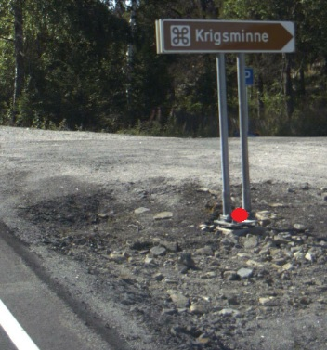  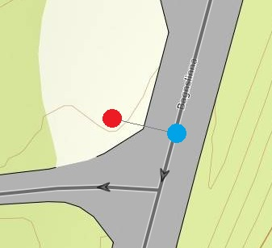 | EGENSKAPSDATA  - Oppsettingsutstyr = 2-rør på bunnplate  - Antall oppsettingsutstyr=1stk  - Antall støttestolper = 0  - Høyde, mast/stolpe = 2.07 m  - Høyde over vegkant = 1.7 m  - Avstand fra dekkekant = 3.1 m  - Avskjæringsledd = Nei  - Brakett = Nei  - Bøyle = Nei  - Skiltholder = Nei  - Fundamentering = I/på jordfundament  - Antall fundament = 1 stk  - Bebyggelse = Landlig  - Klima = Innland, >600  - Miljø = Ikke kjemisk  - Prosjektreferanse = y70003  - Eier = Fylkeskommunen  - Vedlikeholdsansvarlig = Fylkeskommunen  EGENGEOMETRI  -Geometri, punkt (rød markering på bildet og kartutsnitt). Se regel 4a.  STEDFESTING TIL VEGNETT  (blå markering på kartutsnitt)  -Sideposisjon = H
Foto: Statens vegvesen/Innlandet fylkeskommune
Kart: Vegkart

Skiltpunkt med flere skiltplater (datterobjekt)
Eksempelet viser Skiltpunkt bestående av en stolpe (oppsettingsutstyr) med fundament og fem Skiltplater 96 (datterobjekt).
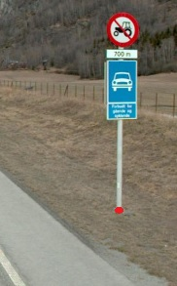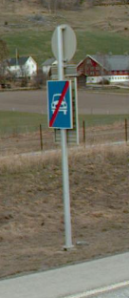  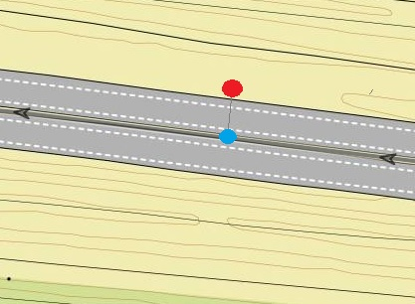 | EGENSKAPSDATA:  - Oppsettingsutstyr = Søyle, liten, åttekantet 120mm  - Produktnavn, skiltmast = Norsafe NM 120  - Antall oppsettingsutstyr=1  - Bøyle = Nei  - Skiltholder = Nei  - Fundamentering = I/på jordfundament  - Antall fundament = 1  EGENGEOMETRI  -Geometri, punkt (rød markering på bildet og kartutsnitt). Se regel 4a.  STEDFESTING TIL VEGNETT  (blå markering på kartutsnitt)  -Sideposisjon = H
Foto: Statens vegvesen
Kart: Vegkart

Skiltpunkt med to stolper (Oppsettingsutstyr)
Eksempelet viser Skiltpunkt bestående av to stolper (oppsettingsutstyr) og fundament. Egengeometri til Skiltpunkt med flere oppsettingsutstyr representeres av typen punkt. I grunnriss måles senter mellom oppsettingsutstyrene. Høyde beregnes som middelverdi mellom de ulike oppsettingsutstyrene (regel 4b).
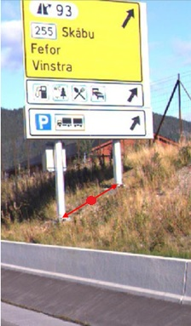  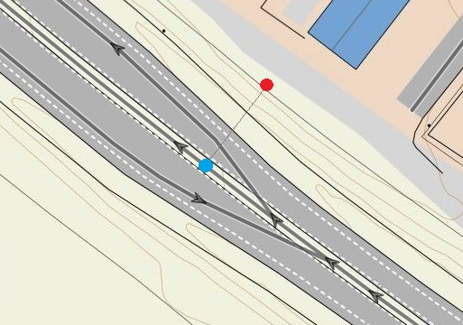 | EGENSKAPSDATA  - Oppsettingsutstyr = Søyle, middels, åttekantet 190 mm  - Produktnavn, skiltmast = Norsafe NM 290  - Antall oppsettingsutstyr=2 stk  - Antall støttestolper = 0  - Fundamentering = I/på jordfundament  - Antall fundament = 2 stk  EGENGEOMETRI  -Geometri, punkt (rødmarkering på bildet og kartutsnitt). Se regel 4b.  STEDFESTING TIL VEGNETT  (blå markering på kartutsnitt)  -Sideposisjon = H
Foto: Statens vegvesen
Kart: Vegkart

Tre Skiltpunkt
Eksempelet viser tre skiltpunkt bestående av flere oppsettingsutstyr og fundament.
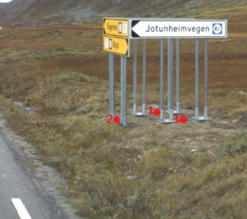  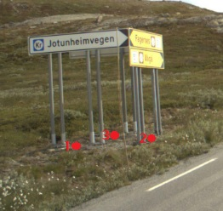  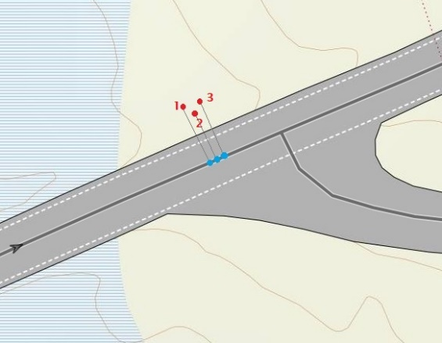 | Skiltpunkt 1  EGENSKAPSDATA  - Oppsettingsutstyr = 2-rør på bunnplate  - Antall oppsettingsutstyr=2 stk  - Fundamentering = I/på jordfundament  - Antall fundament = 2 stk  EGENGEOMETRI  -Geometri, punkt (rød markering på bildet og på kartutsnitt). Se regel 4b.  STEDFESTING TIL VEGNETT  (blå markering på kartutsnitt)  -Sideposisjon = V  Skiltpunkt 2  EGENSKAPSDATA  - Oppsettingsutstyr = 2-rør på bunnplate  - Antall oppsettingsutstyr=2 stk  - Fundamentering = I/på jordfundament  - Antall fundament = 2 stk  EGENGEOMETRI  -Geometri, punkt (rød markering på bildet og på kartutsnitt)). Se regel 4b.  STEDFESTING TIL VEGNETT  (blå markering på kartutsnitt)  -Sideposisjon = V  Skiltpunkt 3  EGENSKAPSDATA  - Oppsettingsutstyr = 2-rør på bunnplate  - Antall oppsettingsutstyr=2 stk  - Fundamentering = I/på jordfundament  - Antall fundament = 2 stk  EGENGEOMETRI  -Geometri, punkt (rød markering på bildet og på kartutsnitt)). Se regel 4b.  STEDFESTING TIL VEGNETT  (blå markering på kartutsnitt)  -Sideposisjon = V
Foto: Statens vegvesen/Innlandet fylkeskommune
Kart: Vegkart

Skiltpunkt med Oppsettingsutstyr = 3-rør på bunnplate
Eksempelet viser Skiltpunkt bestående av 3-rør på bunnplate (oppsettingsutstyr). Skiltpunktet står på venstre side av vegen sett i lenkeretningen. Skiltpunktets skiltplater har ansiktsside rettet mot begge kjørefeltene og mot sekundærvegen.
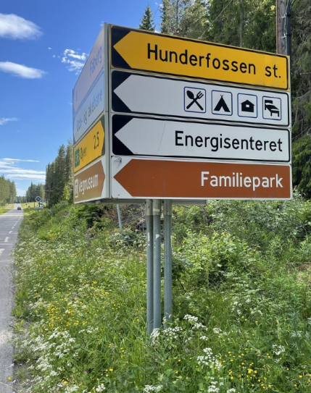  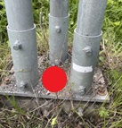  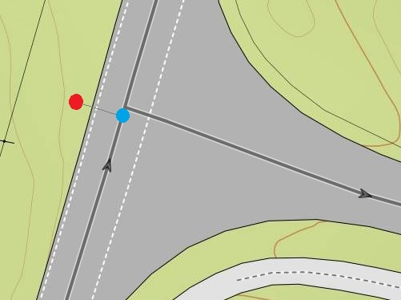 | EGENSKAPSDATA  - Oppsettingsutstyr = 3-rør på bunnplate  - Antall oppsettingsutstyr=1  - Antall støttestolper = 0  - Fundamentering = I/på jordfundament  - Antall fundament = 1 stk  EGENGEOMETRI  -Geometri, punkt (rød markering på bildet og kartutsnitt). Se regel 4a.  STEDFESTING TIL VEGNETT  (blå markering på kartutsnitt)  -Sideposisjon = V
Foto: Lillian Røang, Statens vegvesen
Kart: Vegkart

Skiltpunkt med Oppsettingsutstyr = Vegg
Eksempelet viser holdeplass for buss. Skiltet, 512 Holdeplass for buss, er plassert på veggen til leskuret på holdeplassen. Skiltpunktets egengeometri er der hvor skiltet er plassert på leskuret. Egenskap som Antall oppsettingsutstyr, Fundamentering og Antall fundament skal ikke registreres for skiltpunkt på vegg (se regel 5d).
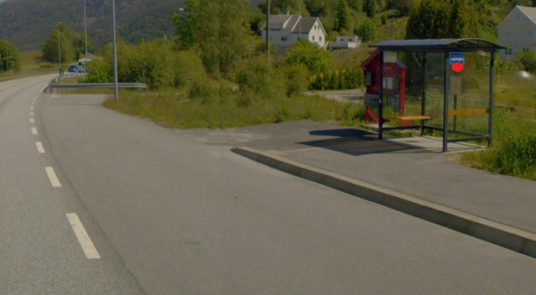  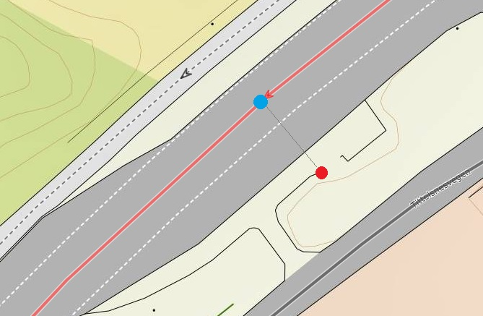 | EGENSKAPSDATA  - Oppsettingsutstyr = Vegg  - Antall oppsettingsutstyr=0  - Fundamentering = Ingen  - Antall fundament = 0  EGENGEOMETRI  -Geometri, punkt (rød markering på bildet og kartutsnitt). Se regel 4a.  STEDFESTING TIL VEGNETT  (blå markering på kartutsnitt)  -Sideposisjon = V
Foto: Statens vegvesen
Kart: Vegkart

Skiltpunkt med Oppsettingsutstyr = Helportal
Eksempelet viser fire skiltpunkt på en skiltportal. Skiltpunktenes egengeometri er der hvor skiltet er plassert på skiltportalen. Egenskaper som Produktnavn, skiltmast, Antall oppsettingsutstyr, Fundamentering og Antall fundament skal ikke registreres for skiltpunkt på skiltportaler (se regel 5d).
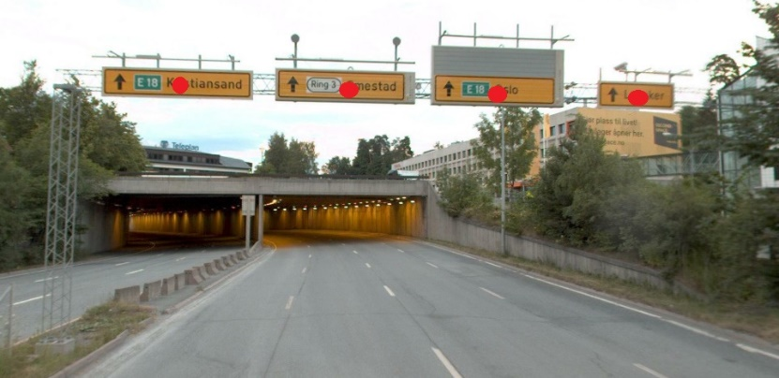  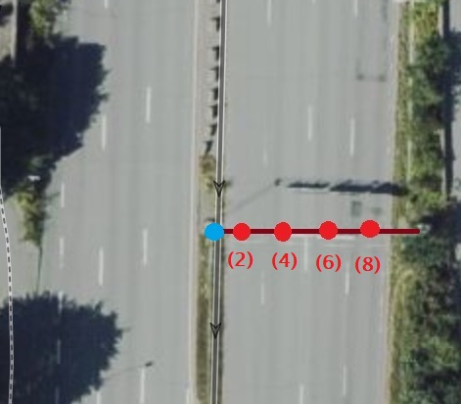 | EGENSKAPSDATA  - Oppsettingsutstyr = Helportal  (for alle de fire skiltpunktobjektene)  EGENGEOMETRI  -Geometri, punkt (røde markeringer på bildet og kartutsnitt). Se regel 4a.  STEDFESTING TIL VEGNETT  (blå markering på kartutsnitt)  Kjørefeltposisjon for de fire skiltpunktene står med rødt i parentes på kartutsnittet.  -Kjørefeltposisjon = 2  -Kjørefeltposisjon = 4  -Kjørefeltposisjon = 6  -Kjørefeltposisjon = 8
Foto: Statens vegvesen/Viken fylkeskommune
Kart: Vegkart

Egenskapstype Oppsettingsutstyr
Nedenfor er det illustrert ulike verdier som kan gis for egenskapstype Oppsettingsutstyr (1876). Egenskapstypen er påkrevd og skal registreres. Navn og ID fra Datakatalogen er angitt under hver illustrasjon.
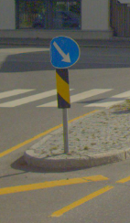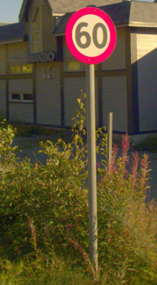 | 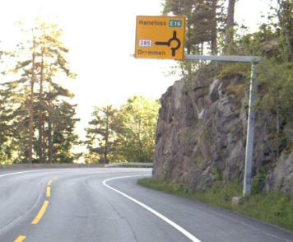 | 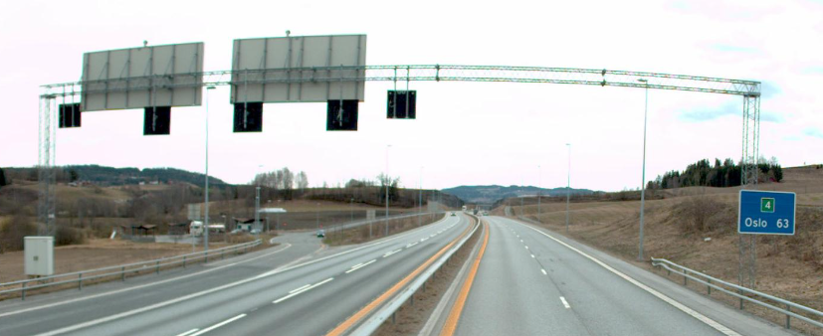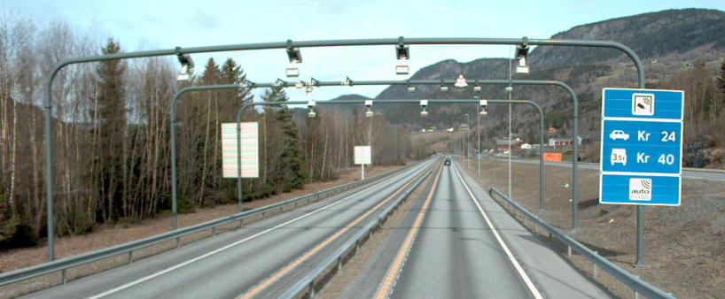
Stolpe 60,3mm (2’’) (2866)  Stolpe 88,9mm (3’’) (2868) | Halvportal (2871) | Helportal (2874)
Foto: Vegbilder, Statens vegvesen | Foto: Vegbilder, Statens vegvesen | Foto: Vegbilder, Statens vegvesen
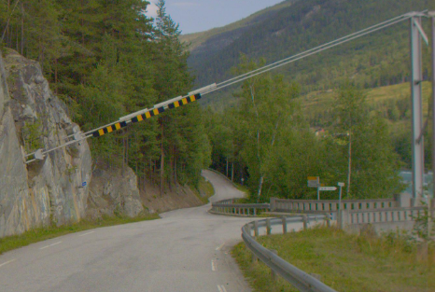 | 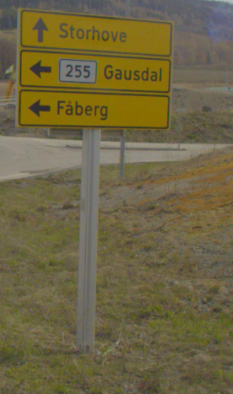 | 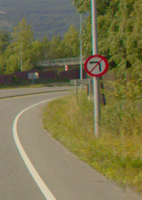
Wirestrekk (2877) | Søyle, liten (2879)  Søyle, middels (2881)  Søyle, stor (2883) | Lysmast (2967)
Foto: Vegbilder, Statens vegvesen | Foto: Vegbilder, Statens vegvesen | Foto: Vegbilder, Statens vegvesen
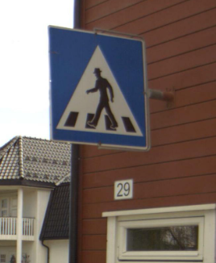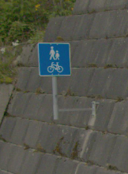  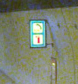 | 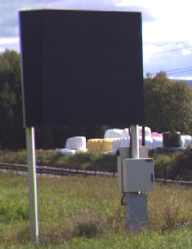 | 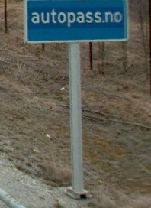
 | Søyle, liten, rund 110 mm (4597)  Søyle, stor, rund 180 mm (4600) | Søyle, liten, åttekantet 120 mm (4598)  Søyle, middels, åttekantet 150 mm (4599)  Søyle, stor, åttekantet 190 mm (4601)
Vegg (3266)
Foto: Vegbilder, Statens vegvesen | Foto: Vegbilder, Statens vegvesen | Foto: Vegbilder, Statens vegvesen
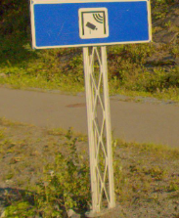 | 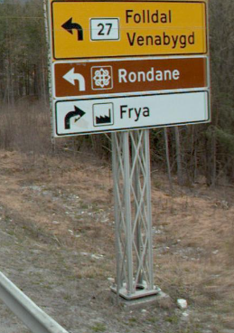 | 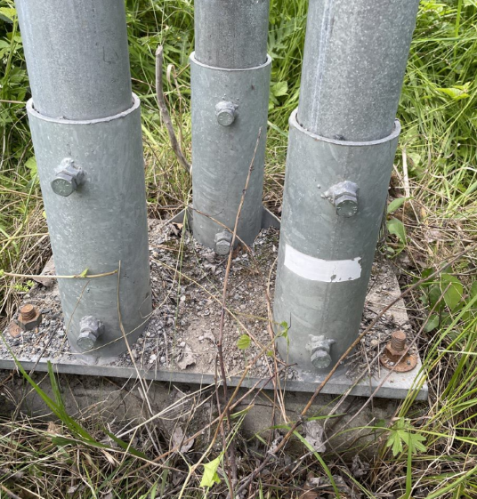
Gittermast, trekant 200 mm (4602)  Gittermast, trekant 250 mm (4603) | Gittermast, firkant 200 mm (4605)  Gittermast, firkant 250 mm (4606)  Gittermast, firkant 380 mm (4607) | 3-rør på bunnplate (8005)
Foto: Vegbilder, Statens vegvesen | Foto: Vegbilder, Statens vegvesen | Foto: L. Røang, Statens vegvesen
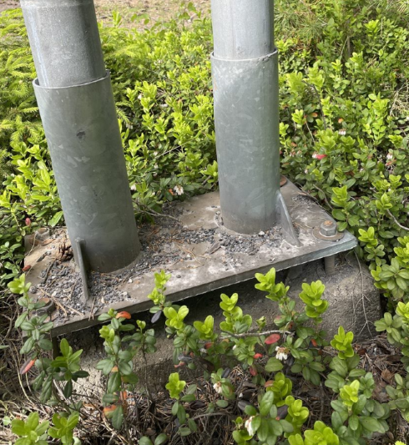 | 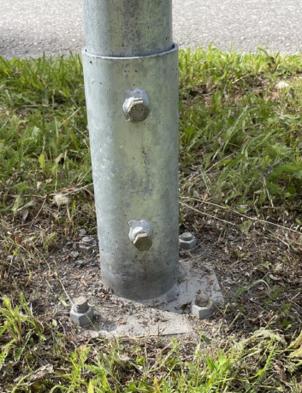 | 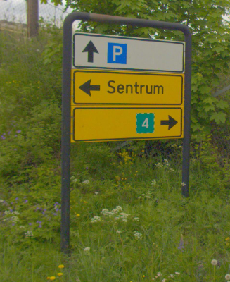
2-rør på bunnplate (8006) | 1-rør på bunnplate (8007) | Bakkemontert bøyle (16851)
Foto: L. Røang, Statens vegvesen | Foto: L. Røang, Statens vegvesen | Foto: Vegbilder, Statens vegvesen
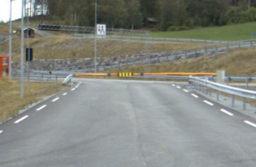 | 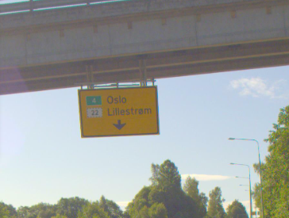  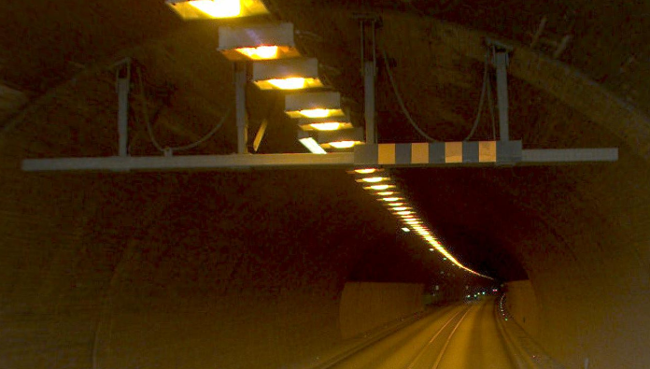 | 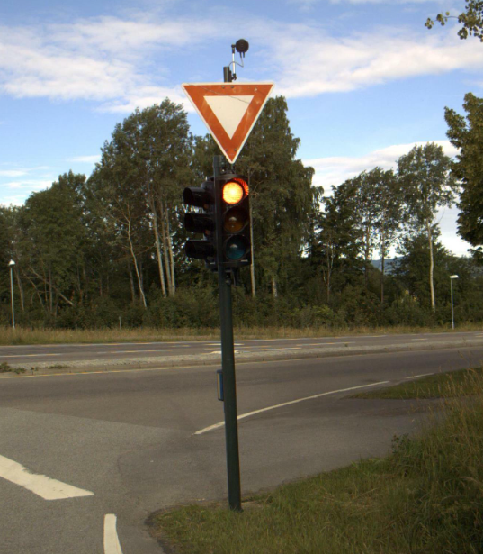
Vegbom (17567) | Henger i tak/kabelbro (18488) | Signalstolpe (18926)
Foto: Vegbilder, Statens vegvesen | Foto: Vegbilder, Statens vegvesen | Foto: Vegbilder, Statens vegvesen
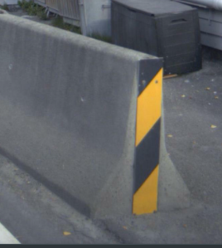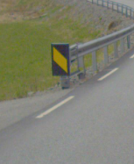
Rekkverk/støtpute (21388)
Foto: Vegbilder, Statens vegvesen

Egenskapstype Produktnavn, skiltmast
I dette eksempelet er det illustrert noen ulike verdier som kan gis for egenskapstype Produktnavn, skiltmast (10427). Egenskapen skal registreres for ettergivende skiltmaster. Navn og ID fra Datakatalogen er angitt under hver illustrasjon.
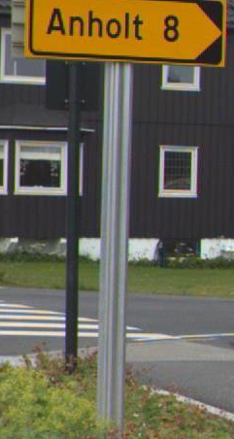 |  | 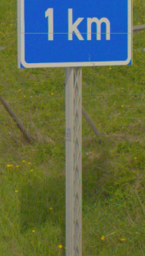
HIMAST H500 (16852)  HIMAST H1000 (16853)  HIMAST H2000 (16854)  HIMAST H3000 (16855) | Jerol 114 (16856)  Jerol 168 (16857)  Jerol 219 (16858)  Jerol 273 (16859) | Lattix D4412 (16860)
Foto: Vegbilder, Statens vegvesen | Foto: | Foto: Vegbilder, Statens vegvesen
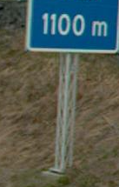 | 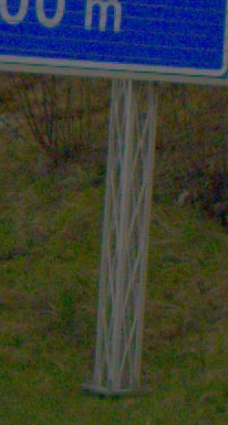 | 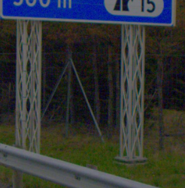
Lattix 4420 (16861) | Lattix 4425 (16862) | Lattix 4438 (16863)
Foto: Vegbilder, Statens vegvesen | Foto: Vegbilder, Statens vegvesen | Foto: Vegbilder, Statens vegvesen
 | 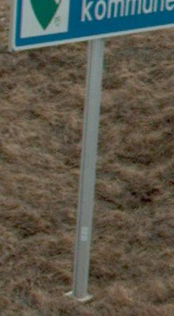 | 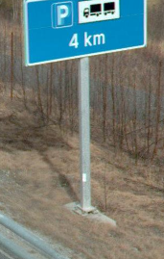
Norsafe NM89 (16864) | Norsafe NM120 (16865) | Norsafe NM150 (16866)
Foto: Vegbilder, Statens vegvesen | Foto: Vegbilder, Statens vegvesen | Foto: Vegbilder, Statens vegvesen
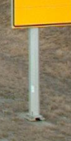 | 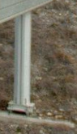 | 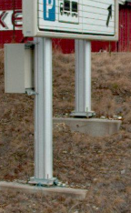
Norsafe NM190C (16867) | Norsafe NM190D (16868) | Norsafe NM290 (16869)
Foto: Vegbilder, Statens vegvesen | Foto: Vegbilder, Statens vegvesen | Foto: Vegbilder, Statens vegvesen
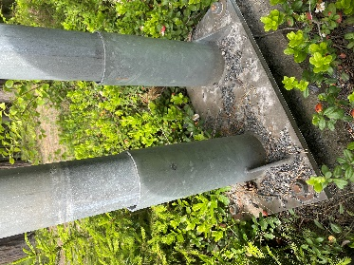 | 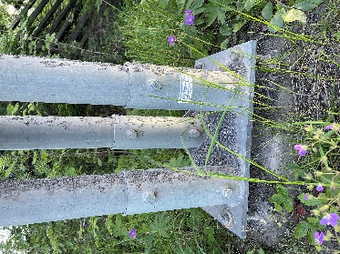
Opplandsmast toløper (16870) | Opplandsmast treløper (16871) | T&V (16872)
Foto: L. Røang, Statens vegvesen | Foto: L. Røang, Statens vegvesen

Egenskapstype Støttestolper
Eksemplene viser Skiltpunkt med støttestolper.
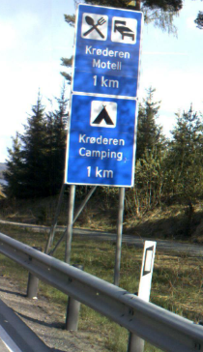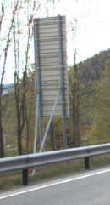 | EGENSKAPSDATA  - Oppsettingsutstyr = Stolpe 88,9 mm (3’’)  - Antall oppsettingsutstyr=2 stk  - Antall støttestolper = 2  - Fundamentering = I/på jordfundament  - Antall fundament = 3 stk
Foto: Statens vegvesen/Viken fylkeskommune
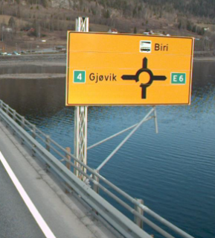 | EGENSKAPSDATA  - Oppsettingsutstyr = Gittermast, firkant 250mm  - Antall oppsettingsutstyr=1 stk  - Fundamentering = Ingen  - Antall støttestolper = 2 stk
Foto: Statens vegvesen

Egenskapstypene Høyde over vegkant og Avstand fra dekkekant
Eksempelet viser egenskapene Høyde over vegkant (2055) og Avstand fra dekkekant (1884). Egenskapen Høyde over vegkant er påkrevd dersom det er avvik fra vegnormalenes anbefalte høyder, se regel 5e. Skiltpunktet står på høyre side av vegen sett i metreringsretningen.
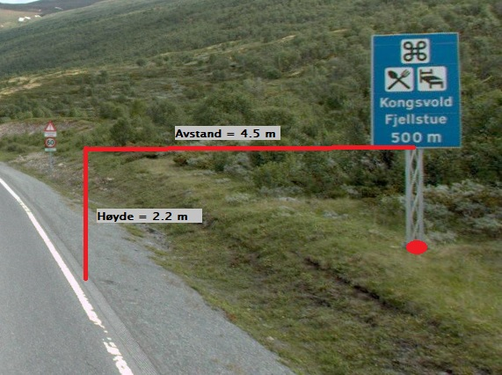  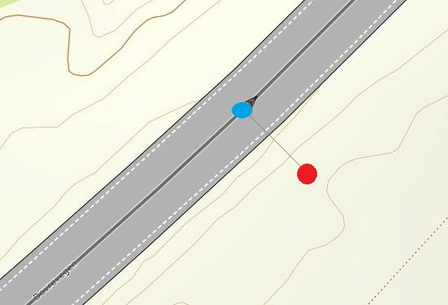 |  | EGENSKAPSDATA  - Oppsettingsutstyr = Gittermast, trekant 250mm  - Antall oppsettingsutstyr = 1 stk  - Høyde over vegkant = 2.2 m  - Avstand fra dekkekant = 4.5 m  - Fundamentering = I/på jordfundament  - Antall fundament = 1 stk  EGENGEOMETRI  -Geometri, punkt (rød markering på bildet og kartutsnitt).. Se regel 4a.  STEDFESTING TIL VEGNETT  (blå markering på kartutsnitt)  -Sideposisjon = H
Foto: Statens vegvesen
Kart: Vegkart
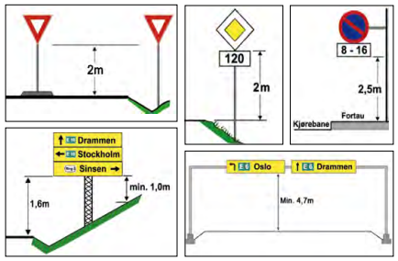 | Anbefalt høyde fra asfaltkant og opp til underkant skilt varierer med de ulike skilttyper, se tabell i Håndbok N300 Trafikkskilt Del1.  Alle typer skilt over gangareal skal plasseres i en høyde på 2,5 m.
Foto: Håndbok V320, Statens vegvesen

Egenskapstype Brakett
Nedenfor er det eksempler på noen ulike typer Brakett (11199).
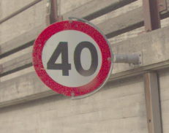 | 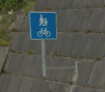 | 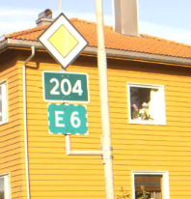 | 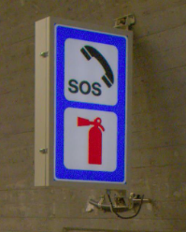
Foto: Statens vegvesen/ Innlandet fylkeskommune | Foto: Statens vegvesen/ Innlandet fylkeskommune | Foto: Statens vegvesen | Foto: Statens vegvesen

Egenskapstype Bøyle
Nedenfor er det illustrert ulike verdier som kan gis for egenskapstype Bøyle (8773). Egenskapen er påkrevd dersom skiltpunktet har bøyle. Navn og ID fra Datakatalogen er angitt under hver illustrasjon.
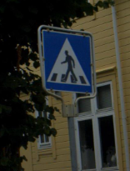 | 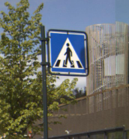 | 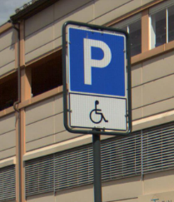
Ja, toppmontert (16848) | Ja, sidemontert (16849) | Ja, midtmontert (16850)
Foto: Vegbilder, Statens vegvesen | Foto: Vegbilder, Statens vegvesen | Foto: Vegbilder, Statens vegvesen

Egenskapstype Skiltholder
Nedenfor er det illustrert ulike verdier som kan gis for egenskapstype Skiltholder (10548). Navn og ID fra Datakatalogen er angitt under hver illustrasjon.
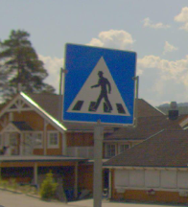 | 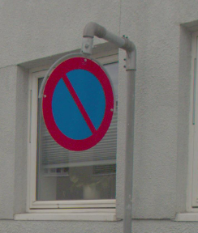 | 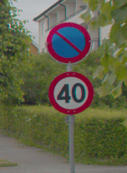
Ja, rett (16935) | Ja, buet (16936) | Ja, buet (16936)
Foto: Vegbilder, Statens vegvesen | Foto: Vegbilder, Statens vegvesen | Foto: Vegbilder, Statens vegvesen

Egenskapstypene Kampanje, egnet, Kampanje, pågående og Kampanjeperiode
Nedenfor er det illustrert noen ulike verdier som kan gis for egenskapstypen Kampanje, egnet (9483). Egenskapen er påkrevd dersom skiltpunktet er tilrettelagt for kampanjeskilt. Navn og ID fra Datakatalogen er angitt under hver illustrasjon.
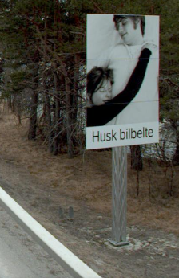 | 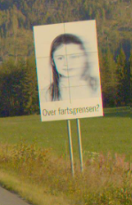 | 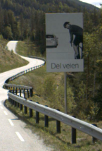
Bilbelte (13357) | Fart (13360) | Del vegen (17367)
Foto: Vegbilder, Statens vegvesen | Foto: Vegbilder, Statens vegvesen | Foto: Vegbilder, Statens vegvesen
For en pågående kampanje legges det inn verdi for egenskapstypen Kampanje, pågående (10895) og perioden for kampanjen under egenskapstypen Kampanjeperiode (10894). For egenskapstypen Kampanjeperiode legges det også inn planlagte kampanjeperioder.

Stedfesting av Skiltpunkt på sekundærveg som skal knyttes til primærvegen
Eksempelet viser Skiltpunkt for vikepliktskilt, skilt for påbudt kjørefelt og hindermarkeringsskilt som står på sekundærvegen, men som skal knyttes til primærvegen.
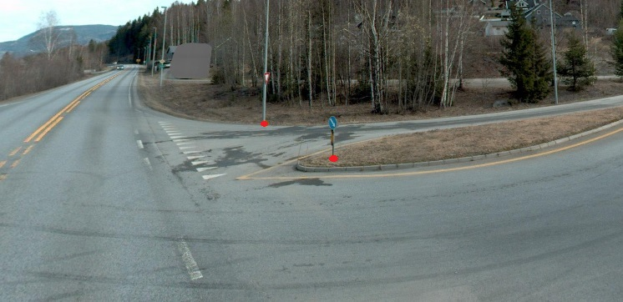  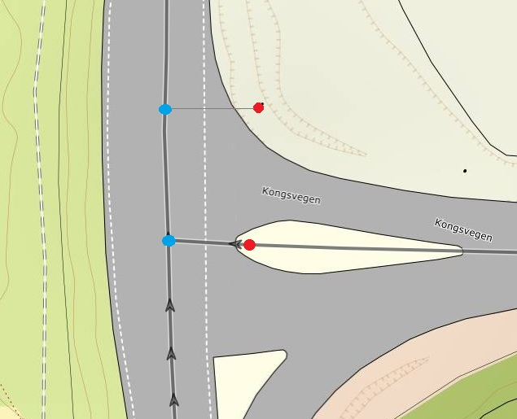  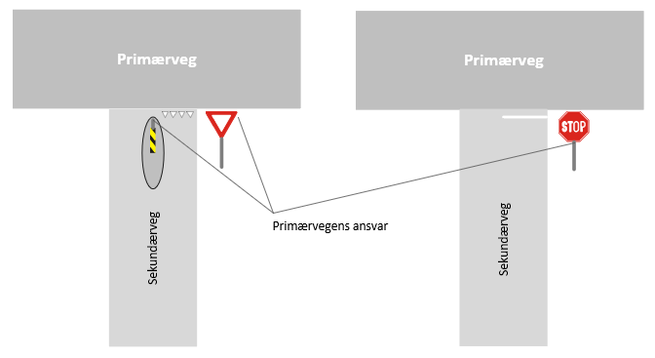 | EGENGEOMETRI  -Geometri, punkt (rød markering på kart og bilde). Se regel 4a.  STEDFESTING TIL VEGNETT  De blå punktene på kartutsnittet viser skiltpunktenes kobling til primærvegen.  - Sideposisjon = HT (høyre tilfart)
Foto: Statens vegvesen
Kart: Vegkart
Illustrasjon: Lillian Røang, Statens vegvesen

Skiltpunkt på annen vegeiers vegobjekt
Eksempelet viser et vikepliktskilt (Skiltplate (96)) som er plassert på en lysmast som tilhører sekundærvegen, altså en annen vegeier. Som nevnt i regel nr. 8b og eksempel 4.2.16, skal skiltpunkt for blant annet vikepliktskilt som står på sekundærvegen, stedfestes til primærvegen. Regel 5d sier noe om når skiltpunktet er plassert på andre vegobjekter, i slike tilfeller vil skiltpunktet kun være et virtuelt punkt. Gatenavnskiltet som er plassert under vikepliktskiltet, tilhører sekundærvegen. Skiltpunktet for gatenavnskiltet stedfestes på sekundærvegen.
Det er verdt å merke seg at denne løsningen kun kan brukes når skiltpunktet er plassert på et annet vegobjekt og dermed kun blir et virtuelt punkt. I tilsvarende tilfeller, men hvor skiltpunktet er et eget vegobjekt med egenskaper (antall oppsettingsutstyr, fundamentering osv.), må egenskapen Oppsettingsutstyr settes lik Annen vegeiers skiltpunkt, se eksempel 4.2.18. Som nevnt i regel 2c og 2d er det viktig at objekter ikke blir registrert dobbelt.
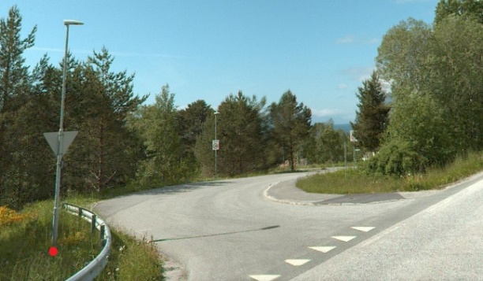  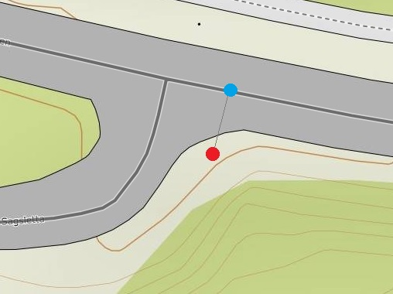  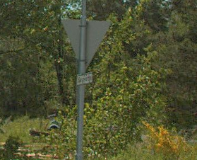  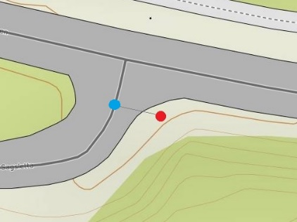 | SKILTPUNKT FOR VIKEPLIKTSKILTET  EGENSKAPSDATA  - Oppsettingsutstyr = Lysmast  EGENGEOMETRI  -Geometri, punkt (rød markering på kart og bilde). Se regel 4a.  STEDFESTING TIL VEGNETT  De blå punktene på kartutsnittet viser skiltpunktenes kobling til primærvegen.  - Sideposisjon = VT (venstre tilfart)  SKILTPUNKT FOR GATENAVNSKILTET  EGENSKAPSDATA  - Oppsettingsutstyr = Lysmast  EGENGEOMETRI  -Geometri, punkt (rød markering på kart), samme egengeometri som for vikepliktskiltets skiltpunkt. Se regel 4a.  STEDFESTING TIL VEGNETT  Det blå punktet på kartutsnittet viser skiltpunktets kobling til sekundærvegen.
Foto: Statens vegvesen/Molde fylkeskommune
Kart: Vegkart

Egenskapstype Oppsettingsutsyr = Annen vegeiers skiltpunkt
Eksempelet viser et skiltpunkt med to skiltplater, et vikepliktskilt og et gate-/vegnavnskilt. Som nevnt i regel nr. 8b og eksempel 4.2.16, skal skiltpunkt for blant annet vikepliktskilt som står på sekundærvegen, stedfestes til primærvegen. Gatenavnskiltet som er plassert over vikepliktskiltet, tilhører sekundærvegen. Skiltpunktet for gatenavnskiltet stedfestes på sekundærvegen og får egenskapen Oppsettingsutstyr = Annen vegeiers skiltpunkt. Dette skiltpunktet blir kun et virtuelt punkt uten andre egenskaper. Se regel 5d.

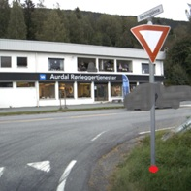  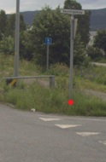  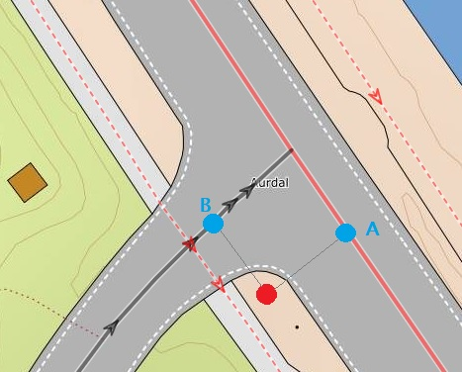 | SKILTPUNKT FOR VIKEPLIKTSKILTET  EGENSKAPSDATA  - Oppsettingsutstyr = Stolpe 88,9 mm (3")  EGENGEOMETRI  -Geometri, punkt (rød markering på kart og bilde). Se regel 4a.  STEDFESTING TIL VEGNETT  Blått punkt merket A på kartutsnittet viser skiltpunktets kobling til primærvegen.  - Sideposisjon = HT (høyre tilfart)  SKILTPUNKT FOR GATENAVNSKILTET  EGENSKAPSDATA  - Oppsettingsutstyr = Annen vegeiers skiltpunkt  EGENGEOMETRI  -Geometri, punkt (rød markering på kart), samme egengeometri som for vikepliktskiltets skiltpunkt. Se regel 4a.  STEDFESTING TIL VEGNETT  Blått punkt merket B på kartutsnittet viser skiltpunktets kobling til sekundærvegen.
Foto: Statens vegvesen/Innlandet fylkeskommune
Kart: Vegkart

Relasjoner
Nedenfor er det listet opp relasjoner som kan settes opp mellom Skiltpunkt og andre vegobjekttyper. Som alternativ til begrepet relasjon benyttes «Mor-datter», «Assosiasjoner» og «Tillatt sammenheng». Det vises både relasjoner der Skiltpunkt inngår som morobjekt og der Skiltpunkt inngår som datterobjekt. Det skilles mellom følgende relasjonstyper:
1 – Komposisjon – Komp - Består av/er del av
2 – Aggregering – Agr - Har/tilhører
3 – Assosiasjon – Asso - Har tilkoplet/er koplet til
«B inf A» angir om det er krav til at stedfestingen til vegnettet for datterobjekt skal være innenfor stedfesting til morobjekt. «Delvis» betyr at utstrekning må være innenfor, men sideposisjon og/eller feltkode kan avvike.
Mulige morobjekter
Morobjekt |  | Relasjonstype |  | Datterobjekt |  | Relasjonsinfo
Id | Navn | Id | Navn | Id | Navn | B inf A | Id
24 | Skiltportal | 1 | Komp | 95 | Skiltpunkt | Delvis | 13
67 | Tunnelløp | 1 | Komp | 95 | Skiltpunkt | Nei | 760
447 | Tunnelløp uten trafikk | 1 | Komp | 95 | Skiltpunkt |  | 1847
45 | Bomstasjon | 2 | Aggr | 95 | Skiltpunkt | Nei | 2200
44 | Kontroll-/veieplass | 2 | Aggr | 95 | Skiltpunkt | Nei | 2232
Figur 1 Mulige «morobjekt» for vegobjekttype

Mulige datterobjekter
Morobjekt |  | Relasjonstype |  | Datterobjekt |  | Relasjonsinfo
Id | Navn | Id | Navn | Id | Navn | B inf A | Id
95 | Skiltpunkt | 1 | Komp | 96 | Skiltplate | Ja | 4
95 | Skiltpunkt | 1 | Komp | 97 | Variabelt skilt | Ja | 6
95 | Skiltpunkt | 1 | Komp | 276 | Tilstand/skade, skiltpunkt | Ja | 143
95 | Skiltpunkt | 1 | Komp | 297 | Kommentar | Ja | 373
95 | Skiltpunkt | 1 | Komp | 762 | Tilstand/skade FU, punkt | Ja | 1115
95 | Skiltpunkt | 1 | Komp | 446 | Dokumentasjon | Ja | 1447
Figur 2 Mulige «datterobjekt» for vegobjekttype

Egenskapstyper
I det følgende beskrives egenskapstyper tilhørende aktuell vegobjekttype. Vi skiller på standard egenskapstyper og geometriegenskapstyper.

Standard egenskapstyper
Egenskapstyper som ikke er geometriegenskapstyper regnes som standard egenskapstyper. Disse gir utfyllende informasjon om vegobjektet. Tabell 6-1 gir oversikt over alle standard egenskapstypene tilhørende Skiltpunkt.
Tabell 6-1 Oversikt over egenskapstyper med tilhørende tillatte verdier
Egenskapstypenavn  Tillatt verdi | Datatype | Viktighet | Beskrivelse | ID
Oppsettingsutstyr | FlerverdiAttributt, Tekst | 2: Påkrevd | Angir hvilket oppsettingsutstyr skiltplatene er festet på. | 1876
• Stolpe 60,3 mm (2") |  |  | Ytre diameter 60,3 mm og godstykkelse 2,9 mm (betegnet som 2"). | 2866
• Stolpe 88,9 mm (3") |  |  | Ytre diameter 88,9 mm og godstykkelse 3,2 mm (betegnet som 3"). | 2868
• Trestolpe |  |  |  | 7988
• Søyle, liten |  |  |  | 2879
• Søyle, liten, rund 110 mm |  |  |  | 4597
• Søyle, liten, åttekantet 120mm |  |  |  | 4598
• Søyle, middels |  |  |  | 2881
• Søyle, middels, åttekantet 150 mm |  |  |  | 4599
• Søyle, stor |  |  |  | 2883
• Søyle, stor, rund 180 mm |  |  |  | 4600
• Søyle, stor, åttekantet 190 mm |  |  |  | 4601
• Gittermast |  |  |  | 4604
• Gittermast, trekant 200mm |  |  |  | 4602
• Gittermast, trekant 250mm |  |  |  | 4603
• Gittermast, firkant 200mm |  |  |  | 4605
• Gittermast, firkant 250mm |  |  |  | 4606
• Gittermast, firkant 380mm |  |  |  | 4607
• Henger i tak/kabelbro |  |  | Festet direkte i tak eller i kabelbro. Aktuelt i forbindelse med tunneler og underganger. | 18488
• 1-rør på bunnplate |  |  | System brukt bl.a. i Oppland. | 8007
• 2-rør på bunnplate |  |  | System brukt bl.a. i Oppland. | 8006
• 3-rør på bunnplate |  |  | System brukt bl.a. i Oppland. | 8005
• Bakkemontert bøyle |  |  | Bøyle med innfesting i bakken. Skiltplater festes inni bøyle. | 16851
• Helportal |  |  | Festet på helportal. En helportal har to innfestinger i bakken. | 2874
• Halvportal |  |  | Festet på halvportal. En halvportal har bare en innfesting i bakken. | 2871
• Wirestrekk |  |  | Festet på wire som er spent opp over vegen. Wiren kan være festet i egne stolper, vegg/bygning e.l. | 2877
• Skiltbjelke/gitterdrager i tak |  |  | Festet på skiltbjelke/gittermast. Skiltbjelke/gittermast benyttes hovedsakelig i tunnel eller i forbindelse med underganger og er festet i taket. | 5043
• Signalstolpe |  |  | På stolpe som primært er satt opp for å feste signalhoder. | 18926
• Vegg |  |  | Festet på vegg/bygning. | 3266
• Lysmast |  |  | Festet på lysmast. | 2967
• Kontaktledningsmast |  |  | Skiltplate er festet på mast som primært benyttes for framføring av kontaktledning til tog/trikk/bybane. | 21798
• Vegbom |  |  | Festet på vegbom. | 17567
• Rekkverk/støtpute |  |  | Festet på rekkverk, rekkverksende eller støtpute. | 21388
• Annen vegeiers skiltpunkt |  |  | Benyttes for "virtuelt skiltpunkt" der det fysiske skiltpunktet er regsitrert av annen vegeier. | 21796
Produktnavn, skiltmast | FlerverdiAttributt, Tekst | 3: Betinget, se 'merknad registrering' | Angir produktnavn for ettergivende skiltmast. Verdier er hentet fra oversikt over godkjente produkttyper på vegvesen.no. Merknad registrering: Skal registreres for ettergivende skiltmaster. | 10427
• HIMAST H500 |  |  | http://www.vegvesen.no/Fag/Teknologi/Rekkverk+og+master/Sok+etter+godkjent+produkt/Vegutstyr?key=509351&method=alle&produkttype=12623. | 16852
• HIMAST H1000 |  |  |  | 16853
• HIMAST H2000 |  |  |  | 16854
• HIMAST H3000 |  |  |  | 16855
• Jerol 114 |  |  |  | 16856
• Jerol 168 |  |  |  | 16857
• Jerol 219 |  |  |  | 16858
• Jerol 273 |  |  |  | 16859
• Lattix D4412 |  |  |  | 16860
• Lattix 4420 |  |  |  | 16861
• Lattix 4425 |  |  |  | 16862
• Lattix 4438 |  |  |  | 16863
• Norsafe NM 89 |  |  |  | 16864
• Norsafe NM 120 |  |  |  | 16865
• Norsafe NM 150 |  |  |  | 16866
• Norsafe NM 190C |  |  |  | 16867
• Norsafe NM 190D |  |  |  | 16868
• Norsafe NM 290 |  |  |  | 16869
• Opplandsmast toløper |  |  |  | 16870
• Opplandsmast treløper |  |  |  | 16871
• T&V |  |  |  | 16872
Antall oppsettingsutstyr | Tall | 3: Betinget, se 'merknad registrering' | Angir antall oppsettingsutstyr det er i forbindelse med vegobjektet. Antall skiltstolper/søyler knyttet til skiltpunktet. Eventuelle støttestolper skal ikke medregnes. Merknad registrering: Skal ikke registreres for skiltpunkt på skiltportaler, vegg, osv. | 1877
Antall støttestolper | Tall | 3: Betinget, se 'merknad registrering' | Angir hvor mange støttestolper det er i tilknytning til skiltpunktet. Støttestolpene er skråstilte og benyttes for å avstive skiltpunkt i forhold til bl.a. vindlast. Merknad registrering: Skal angis om det finnes. Støttestolper er ikke en godkjent løsning i forhold til skiltnormalene. | 10929
Høyde, mast/stolpe | Tall | 4: Opsjonell | Gir høyde (lengde) av selve masten/stolpen. Merknad registrering: Mest aktuelt for skiltmaster. | 10428
Høyde over vegkant | Tall | 3: Betinget, se 'merknad registrering' | Angir høyde fra vegkant til underkant nederste skiltplate som ikke er underskilt. Merknad registrering: Påkrevd hvis det er avvik fra vegnormalenes anbefalte høyder. Nøyaktighet: Desimeter. | 2055
Avstand fra dekkekant | Tall | 4: Opsjonell | Angir hvilken avstand det er fra dekkekant til vegobjektet. | 1884
Avskjæringsledd | FlerverdiAttributt, Tekst | 4: Opsjonell | Angir om det er avskjæringsledd på skiltpunktets oppsettingsutstyr. Med avskjæringsledd vil stolpe/mast knekke eller bøyes i dette leddet ved påkjørsel. | 8772
• Ja |  |  |  | 11617
• Nei |  |  |  | 11618
Brakett | FlerverdiAttributt, Tekst | 4: Opsjonell | Angir om det er benyttet brakett for festing av skiltet. Brakett benyttes gjerne for skiltpunkt som er festet på vegg, bru, m.m. | 11199
• Ja |  |  |  | 18493
• Nei |  |  |  | 18494
Bøyle | FlerverdiAttributt, Tekst | 3: Betinget, se 'merknad registrering' | Angir om skiltplaten(e) er festet inn i en metallbøyle (som igjen er festet på oppsettingsutstyret). Merknad registrering: Påkrevd hvis Ja. | 8773
• Ja |  |  |  | 11619
• Ja, toppmontert |  |  |  | 16848
• Ja, sidemontert |  |  |  | 16849
• Ja, midtmontert |  |  |  | 16850
• Forgrening |  |  | Skiltstolpe med forgrening. En eller flere av skiltplatene er festet på forgreningen. | 17268
• Nei |  |  |  | 11620
Skiltholder | FlerverdiAttributt, Tekst | 3: Betinget, se 'merknad registrering' | Angir om skiltpunktet har skiltholder. Merknad registrering: Påkrevd hvis ja. Ikke relevant for alle skiltnummer. | 10548
• Ja, rett |  |  |  | 16935
• Ja, buet |  |  |  | 16936
• Nei |  |  |  | 16937
Fundamentering | FlerverdiAttributt, Tekst | 3: Betinget, se 'merknad registrering' | Angir hvordan vegobjektet er fundamentert. Merknad registrering: Skal ikke registreres for skiltpunkt på skiltportaler, vegg, osv. | 1671
• Ingen |  |  |  | 3474
• I/på fjellfundament |  |  | Skiltpunkt er fundamentert/montert på fjell eller massiv betongkonstruksjon (f.eks. bru). Kan være påmontert stålfundament eller innfesting i borehull. | 2430
• I/på jordfundament |  |  | Skiltpunkt er fundamentert/montert på jord/løsmasser/pukk. Kan være betongfundament eller jordstikk. | 2435
• Utgår_Lysmast |  |  |  | 2964
Fundamentdetaljer | Tekst | 4: Opsjonell | Detaljinformasjon om skiltfundament. Kan være informasjon om produsent, produktnavn, typebetegnelse, størrelse, m.m. | 12231
Antall fundament | Tall | 3: Betinget, se 'merknad registrering' | Angir hvor mange fundament det er i tilknytning til vegobjektet. Merknad registrering: Skal ikke registreres for skiltpunkt på skiltportaler, vegg, osv. | 1887
Kampanje, egnet | FlerverdiAttributt, Tekst | 3: Betinget, se 'merknad registrering' | Angir type kampanje(r) som skiltpunktet er tilrettelagt for. Merknad registrering: Påkrevd hvis det er tilrettelagt for kampanjeskilt. | 9483
• Bilbelte |  |  | Punkt forberedt og egent for bruk i bilbeltekampanje. | 13357
• Fart |  |  | Punkt forberedt og egnet for bruk i fartskampanje. | 13360
• Del vegen |  |  | Punkt forberedt og egnet for bruk i del vegen-kampanje. | 17367
• Bilbelte/Fart |  |  | Punkt forberedt og egnet både for bruk i både bilbeltekampanje og fartskampanje. | 13361
• Stopp og sov (historisk) |  |  | Punkt forberedt for stopp og sov kampanje. 2016: Kampanjen er utgått. Verdi er kun med for å kunne ta vare på historikk. | 13358
Kampanje, pågående | FlerverdiAttributt, Tekst | 3: Betinget, se 'merknad registrering' | Angir type kampanje som pågår i periode angitt under ET 10894 "Kampanjeperiode". Merknad registrering: Skal angis for skiltpunkt som benyttes i forbindelse med kampanjer. Det gis "ingen" dersom det ikke pågår kampanje. | 10895
• Bilbelte |  |  | Punkt hvor det pågår bilbeltekampanje. | 18173
• Fart |  |  | Punkt hvor det pågår fartskampanje. | 18172
• Del vegen |  |  | Punkt hvor det pågår del vegen-kampanje. | 18174
• Ingen |  |  | Punkt det er tilrettelagt for kampanje, men hvor det for tiden ikke pågår noen kampanje. | 18171
Kampanjeperiode | Tekst | 3: Betinget, se 'merknad registrering' | Angir hvilken periode gjeldende kampanje gjelder for. Merknad registrering: Skal angis om det er pågående eller planlagt kampanje. | 10894
Bebyggelse | FlerverdiAttributt, Tekst | 7: Mindre viktig | Angir hvilken type bebyggelse vegobjektet er omgitt av. | 1919
• Landlig |  |  |  | 2860
• Tettbebygd |  |  |  | 2861
• By |  |  |  | 2862
Klima | FlerverdiAttributt, Tekst | 7: Mindre viktig | Angir hvilken type klima det er der vegobjektet er plassert. | 1882
• Kystklima |  |  |  | 3469
• Innland |  |  | Skiltpunkt er plassert i innlandsklima. | 3894
• Innland, < 300 |  |  | Skiltpunkt er plassert i innlandsklima lavere enn 300 moh. | 2857
• Innland, 300 til 600 |  |  | Skiltpunkt er plassert i innlandsklima mellom 300 og 600 moh. | 2858
• Innland, > 600 |  |  | Skiltpunkt er plassert i innlandsklima høyere enn 600 moh. | 2859
Miljø | FlerverdiAttributt, Tekst | 7: Mindre viktig | Angir om vegobjektet er lokalisert til et område med kjemisk forurensning. | 1881
• Ikke kjemisk |  |  |  | 3509
• Kjemisk forurensning |  |  |  | 3510
Tilleggsinformasjon | Tekst | 4: Opsjonell | Supplerende informasjon om vegobjektet som ikke framkommer direkte av andre egenskapstyper. | 10854
Prosjektreferanse | Tekst | 3: Betinget, se 'merknad registrering' | Referanse til prosjekt. Det benyttes samme prosjektreferanse som på tilhørende Veganlegg (VT30). Benyttes for lettere å kunne skille nye data fra eksisterende data i NVDB. Merknad registrering: Skal angis for nye vegobjekter som overføres fra et utbyggings- eller vedlikeholdsprosjekt. | 11078
ProsjektInternObjekt_ID | Tekst | 3: Betinget, se 'merknad registrering' | Objektmerking. Unik innenfor tilhørende vegprosjekt. Merknad registrering: Skal angis for vegobjekt tilhørende Nye Veier AS så fremt slik ID er etablert. | 12318
Eier | FlerverdiAttributt, Tekst | 3: Betinget, se 'merknad registrering' | Angir hvem som er eier av vegobjektet. Merknad registrering: Påkrevd når eier avviker fra vegeier. Det skal angis eier på alle vegobjekt tilhørende Nye Veier AS. | 7999
• Stat, Statens vegvesen |  |  |  | 10265
• Stat, Nye Veier |  |  |  | 18564
• Fylkeskommune |  |  |  | 10727
• Kommune |  |  |  | 10329
• Privat |  |  |  | 10393
• Uavklart |  |  | Verdi benyttes inntil det er avklart hvem som er eier (ingen verdi tolkes som at vegeier er eier). | 17570
Vedlikeholdsansvarlig | FlerverdiAttributt, Tekst | 3: Betinget, se 'merknad registrering' | Angir hvem som er ansvarlig for vedlikehold av vegobjektet. Merknad registrering: Skal angis om vedlikeholdsansvarlig avviker fra eier av vegobjektet. Skal angis for alle vegobjekter tilhørende Nye Veier AS. | 8063
• Statens vegvesen |  |  |  | 10457
• Nye Veier |  |  |  | 18782
• Fylkeskommune |  |  |  | 19931
• OPS |  |  |  | 18911
• Kommune |  |  |  | 10535
• Privat |  |  |  | 10613
• Uavklart |  |  |  | 17715

Geometriegenskapstyper (egengeometri)
Geometriegenskapstyper er definert for å holde på egengeometrien til et vegobjekt. Vi skiller på punkt-, linje/kurve- og flategeometri. Nøyaktighetskrav som er oppgitt i tilknytning til geometri er generelle krav til nøyaktighet for data i NVDB. Disse nøyaktighetskravene kan overstyres av spesifikke krav inngått i en kontrakt om leveranse av data til NVDB, f.eks. i en driftskontrakt eller i en utbyggingskontrakt.

Geometriegenskapstyper tilhørende Skiltpunkt er vist i Tabell 6-2.

Tabell 6-2 Geometriegenskapstyper
Navn | Geometri, punkt
ID Datakatalogen | 4794
Datatype | GeomPunkt
Beskrivelse | Gir punkt som geometrisk representerer objektet.
Viktighet | 2: Påkrevd
Grunnriss | Senter skiltpunkt.
Høydereferanse | TOP: Topp skilt. FOT: Topp punktfundament evt. overgang stolpe/terreng.
Krav om Href | Ja
Nøyaktighets-krav  Grunnriss (cm) | 100 cm
Nøyaktighets-krav  Høyde (cm) | 100 cm

UML-modell

Relasjoner (mor-datter)
UML-diagram viser relasjoner til andre vegobjekttyper.
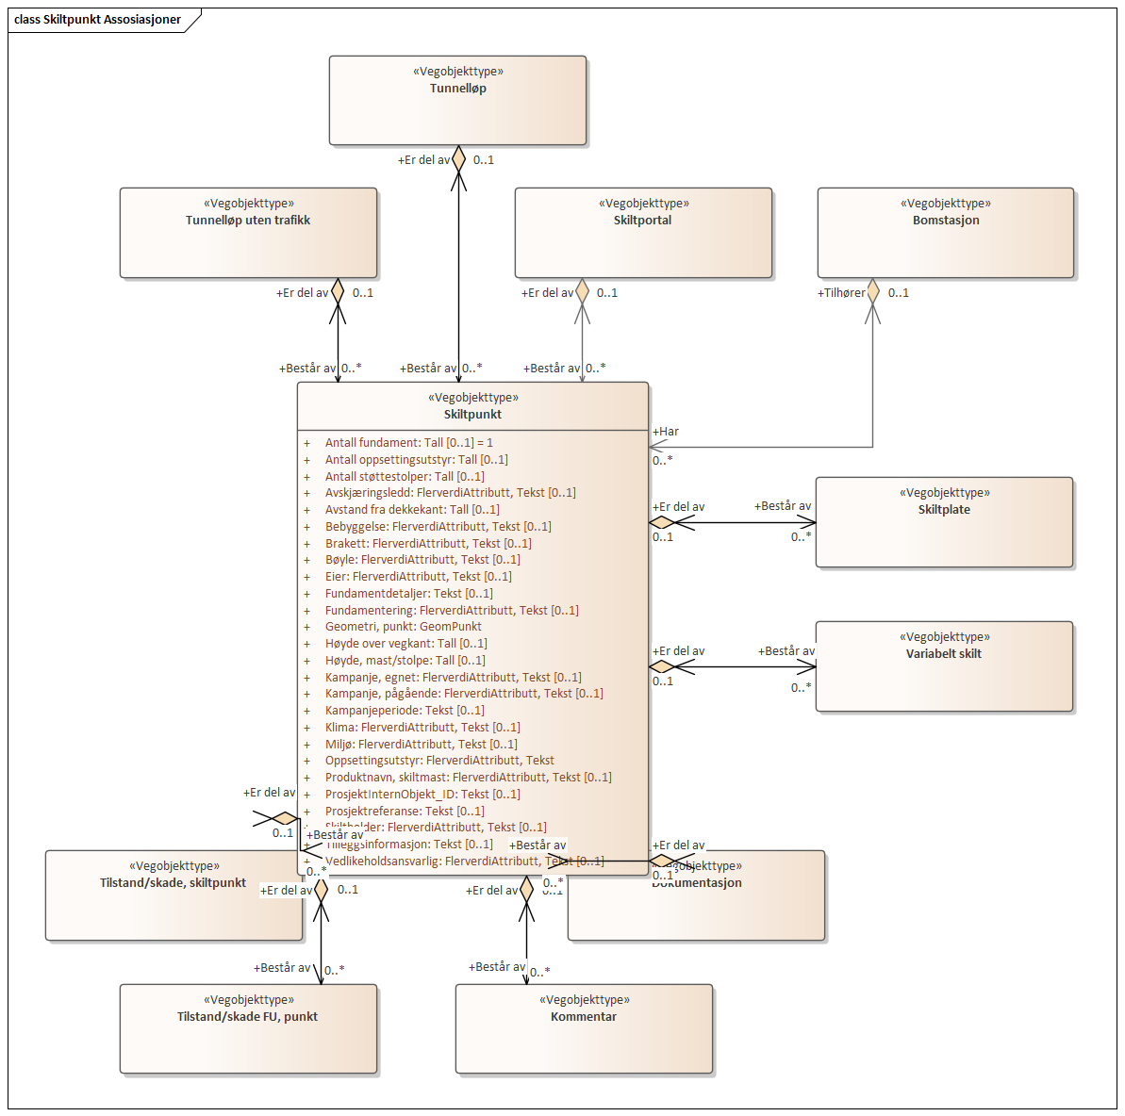

Betingelser
UML-diagram viser egenskaper med betingelser.
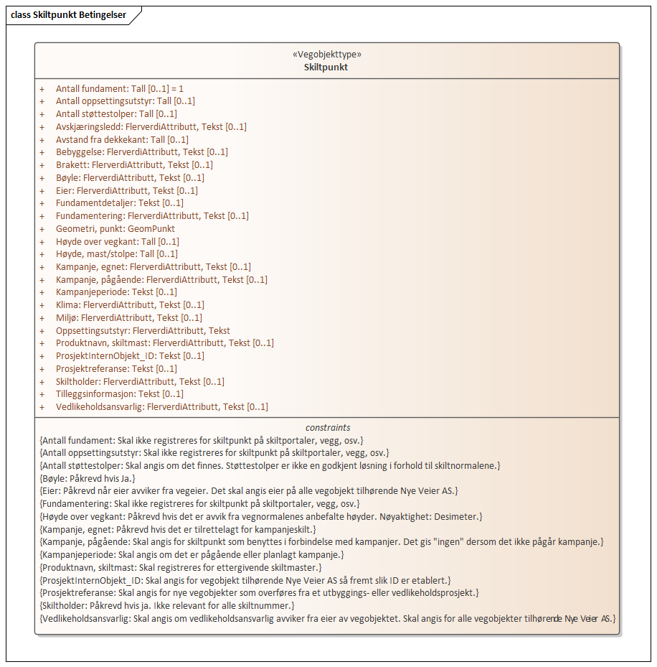

Tillatte verdier
UML-diagram viser egenskaper med tillatte verdier.
